โฆษณาเกินจริง!! ผลิตภัณฑ์สมุนไพรกษัยเส้น อ้างรักษาโรค ปลอมเลข อย.
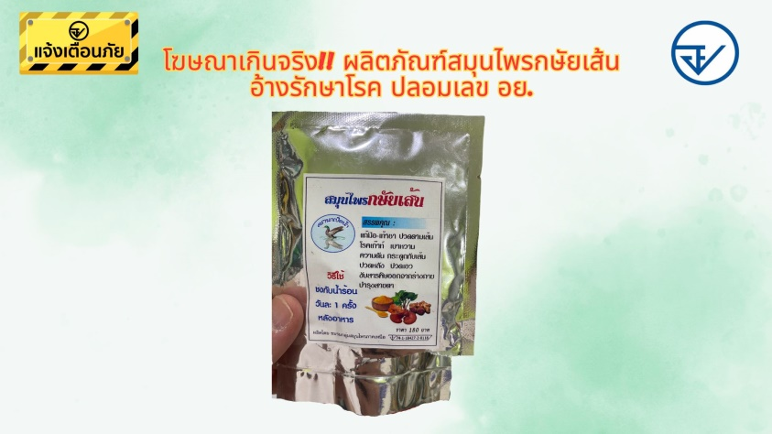
เภสัชกรวีระชัย นลวชัย รองเลขาธิการคณะกรรมการอาหารและยา เผย อย. ได้รับเรื่องร้องเรียนจากผู้บริโภคว่าพบการโฆษณาผลิตภัณฑ์สมุนไพรกษัยเส้น จากร้านค้าของชำในจังหวัดขอนแก่น ระบุสรรพคุณ “...สมุนไพรกษัยเส้น...แก้มือ-เท้าชา ปวดตามเส้น โรคเก๊าท์ เบาหวาน ความดัน กระดูกทับเส้น ปวดหลัง ปวดเอว ขับสารพิษออกจากร่างกาย บำรุงสายตา...อย. 74-1-18427-2-0118...”
สำนักงานคณะกรรมการอาหารและยา (อย.) ได้ตรวจสอบข้อเท็จจริง พบว่า ผลิตภัณฑ์ดังกล่าวแสดงเลขสารบบอาหารปลอม ไม่ได้รับอนุญาตจาก อย. และโฆษณาคุณประโยชน์ คุณภาพ หรือสรรพคุณของผลิตภัณฑ์อันเป็นเท็จหรือหลอกลวงให้เกิดความหลงเชื่อโดยไม่สมควร ซึ่งขณะนี้ อยู่ระหว่างสืบหากลุ่มผู้กระทำผิด พร้อมทั้งเฝ้าระวังการจำหน่ายผลิตภัณฑ์ในท้องตลาด หากพบการกระทำผิดเพิ่มเติมจะดำเนินการตามกฎหมายต่อไป
ข้อแนะนำ
ขอแนะนำผู้บริโภคว่า ก่อนเลือกซื้อผลิตภัณฑ์สุขภาพควรให้ความสำคัญกับการตรวจสอบข้อมูลการอนุญาตผลิตภัณฑ์ ซึ่งสามารถตรวจสอบได้ที่ www.fda.moph.go.th หรือผ่าน Line@FDAThai, Facebook : FDAThai และควรพิจารณาเนื้อหาการโฆษณาของผลิตภัณฑ์ อย่าหลงเชื่อโฆษณาที่โอ้อวดสรรพคุณเกินจริง ทั้งนี้ ผู้บริโภคสามารถตรวจสอบการได้รับอนุญาตโฆษณาผลิตภัณฑ์อาหาร ยา เครื่องมือแพทย์ และผลิตภัณฑ์สมุนไพร ผ่านทางหน้าเว็บไซต์ อย. หมวดบริการประชาชน หัวข้อสืบค้นใบอนุญาตโฆษณา กรณีมีปัญหาสุขภาพควรปรึกษาแพทย์เพื่อรับการรักษาที่ถูกวิธี ทั้งนี้ หากมีข้อสงสัยเรื่องความปลอดภัยของผลิตภัณฑ์สุขภาพ สามารถสอบถาม หรือแจ้งร้องเรียนได้ที่สายด่วน อย. 1556 หรือผ่าน Line@FDAThai, Facebook : FDAThai หรือ E-mail : 1556@fda.moph.go.th ตู้ ปณ. 1556 ปณฝ. กระทรวงสาธารณสุข จ.นนทบุรี 11004 หรือสำนักงานสาธารณสุขจังหวัดทั่วประเทศ
***********************************************
วันที่เผยแพร่ข่าว 5 มิถุนายน 2567 ข่าวแจก 180 / ปีงบประมาณ พ.ศ. 2567

